Круговая тренировка по баскетболу.
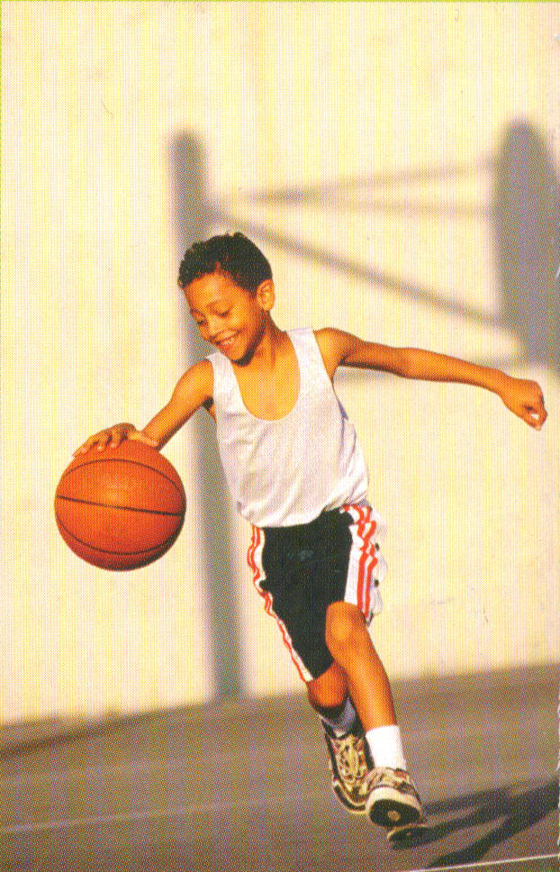
На уроках баскетбола в 5-7
классах.

Сапогов 2014
содержание
1- Структура урока.
2- СТАНЦИЯ №1. Передача и ловля мяча (закрепление и совершенствование умений и навыков).
3- СТАНЦИЯ№2. Ведение мяча, остановка, поворот.
4- СТАНЦИЯ№3. Броски мяча в кольцо.
5-Заключение

Структура урока:
Вводная часть - 10мин.,
Основная часть- 25-27мин.,(здесь 15 минут отводим на круговую тренировку при трех станциях, 10-12 мин. - на подвижные игры, эстафеты или игры в баскетбол на уменьшенных площадках поперек зала ),
Заключительная часть- 3мин.(упражнения на расслабление, снятие утомления, подведение итогов).

СТАНЦИЯ №1.Передача и ловля мяча(закрепление и совершенствование умений и навыков).
1- Передача в парах двумя руками от груди на месте, в движении левым, правым боком.  2- Передачи одной рукой от плеча на месте, в движении.  3- Передачи мяча с отскоком от пола на месте, в движении.  4- Передачи мяча в тройках двумя руками от груди, с отскоком от пола.  5- Тоже, но с пассивным сопротивлением среднего игрока.  6- Передачи в движении со сменой мест от груди, от плеча, с отскоком от пола.  7- Подвижные игры с применением передач: "Мяч среднему", "Скрытый пас", "Не давай мяч водящему", "Переда- садись".  8- Передачи мяча с варьированием расстояния между игроками в зависимости от их подготовленности. | 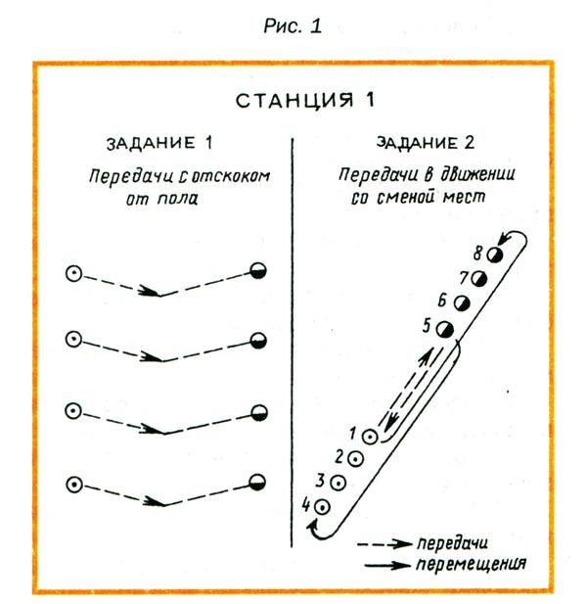

СТАНЦИЯ №2. Ведение мяча, остановка, поворот.
1- Ведение мяча на месте (низкая, средняя, высокая стойка).  2- Ведение мяча шагом, бегом (низкая, средняя, высокая стойка).  3- Ведение мяча шагом с обводкой стоек, набивных мячей, разноцветных шайб.  4- Ведение мяча бегом вдоль резинки, отскок мяча за натянутой резинкой.  5- Ведение мяча бегом с изменением направления и отскока мяча.  6- Ведение мяча с последующим переводом с ведущей руки на свободную.  7- Ведение мяча с переводом за спиной (на месте, в движении).  8- Скоростное ведение мяча с последующей передачей в колону.  9- Ведение мяча с изменением скорости и преодолением пассивного противника.  10- Ведение двух мячей (сидя, стоя, в движении).  11- Ведение мяча, остановка в два шага, прыжком.  12- Поворот на месте вперед назад. | 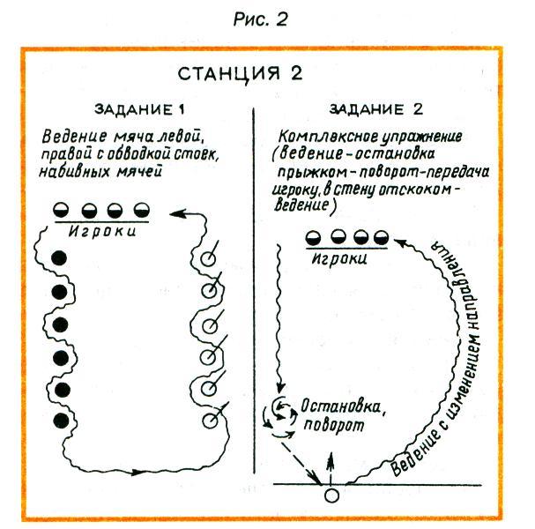

СТАНЦИЯ № 3. Броски мяча в кольцо.
1- Броски мяча в кольцо с места: прямо, под углом 45 к щиту слева и справа от кольца. Следить за последовательной работой мышц ног, туловища, рук.  2- Броски мяча после ведения и остановки.  3- Броски мяча после обводки стоек, защитника, оказывающего пассивное противодействие.  4- Броски мяча в прыжке одной рукой от плеча, двумя руками от груди, от головы.  5- Тоже, но через защитника.  6- Броски мяча после упражнений, подводящих к двойному шагу.  7- Броски мяча после двойного шага.  8- Броски мяча с заданных точек. | 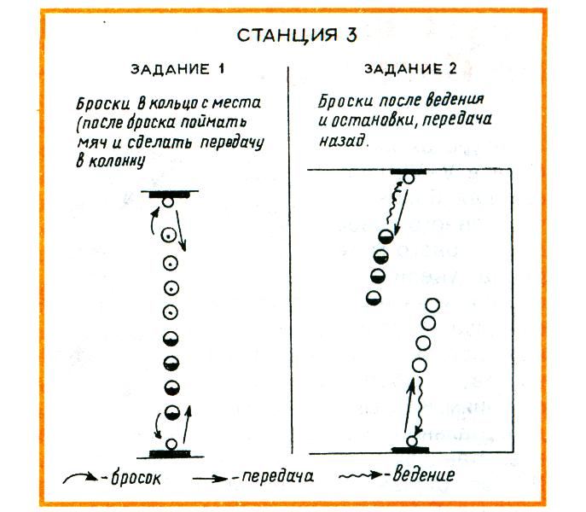

Заключение
Задания круговой тренировки, относящиеся к станциям 1-3, оформляю в виде карточек, по которым работают школьники.
Наличие трех площадок дает возможность в ходе игр менять противоборствующие команды, т.е. осуществлять варианты игр по кругу.
Выполнение упражнений по станциям способствует хорошей организованности занятий, проявлению у школьников инициативы и стремления к самостоятельному выполнению заданий.

